2012년 여름방학
상무중국어 연수 참가 보고서

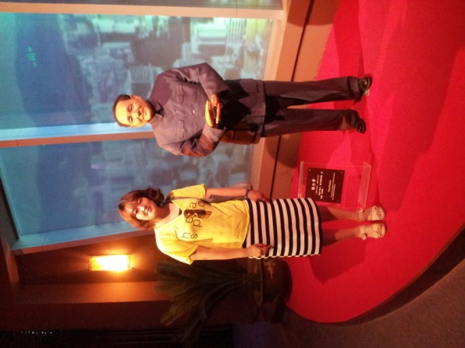

한림대학교 중국학과
20081334
이은행

한중비즈니스를 시작한지 1년 반정도 시간이 지났고, 그 동안 수강한 수업들과 참가했던 프로그램들이 참여하였습니다. 이번 상무중국어연수는 새로운 프로그램이라고 생각하였고, 연수기간 한 달 동안 직접 보고, 듣고, 느낀 것들을 돌이켜보면서 보고서를 썼습니다.

대련시 개발구 – 대련민족대학

1년여 만에 다시 찾은 대련은 내가 기억하는 모습과는 매우 달랐습니다. 작년 연변 국제캠프일정 끝에 대련을 경유해서 2박3일 동안 지냈던 대련은 여행객이 생각하는 대련이였던 것 같습니다. 종강이 후 부지런히 짐을 싸서 인천공항에서 대련행 비행기에 탑승을 하였습니다. 무더운 7월의 대련이 많이 걱정되었지만, 개발구 쪽은 선선한 편이여서 밤에 학교 주변을 산책할 수도 있었습니다. 외국인 유학생 기숙사에 짐을 풀고, 대련민족대 지도선생님께서 학교 주변의 상점, 마트, 우체국, 학생식당 등의 편의 시설을 설명해주셨습니다. 학교에 가서 3주 동안 공부할 교실도 둘러보고 학교에 필요한 등록도하였습니다. 학교에 도착한 다음날 바로 수업에 들어가서 많이 힘들 줄 알았지만, 오히려 약간의 시간을 가졌더라면 더 힘들었을지 모르겠다고 생각을 하였습니다. 긴장감이 있는 상태에서 상무중국어 공부를 하는 것이 학생의 입장에서 좋았고, 이후에 심양이나 상해에서의 스케쥴을 충분히 소화할 수 있는 준비운동이 되었다고 생각합니다.
중국어를 배우면서, 비즈니스 중국어는 난이도도 있으며 언어 구사능력이 높아야 한다고 알고 있었습니다. 한중 비즈니스 수업을 들으면서 중국의 경제상황과 진출 기업 등 다양한 면모를 배웠는데, 실질적인 중국의 비즈니스는 이번 언어를 통해 조금은 알게 된 것 같습니다. 도착한 날 일정표를 보면서 3주 동안 상무중국어를 얼마나 배울 수 있을까? 걱정도 되고 이러다가 한달 동안 놀고만 가는게 아닐까? 생각했었습니다. 3주 동안 하루에 5시간씩 공부하면서 회화 책 한 권도 다 배우고 듣기 수업도 알차게 배운 것이 많아서 좋았습니다. 다른 학생들과 수업을 마치면서 얘기했었는데, 책 한 권을 다 배운 것에 많은 의미가 있었고, 책을 보면서 뿌듯함을 느꼈습니다. 듣기수업은 프린트물로 진행되었는데, 잘못하면 잃어버리고 안 가지고 다닐 수도 있는데 듣기 선생님께서 수업 진행을 꼼꼼하게 하셔서 쳐지지 않고 할 수 있었다고 생각을 합니다. 듣기 수업이 진행되었던 교실의 컴퓨터 시설도 좋았습니다. 단지 더운 날씨에 컴퓨터가 많은 교실과 점심식사 이후라 힘들었던 점이 있었습니다. 상무중국어 수업에서 선생님들께서 수업 뿐만 아니라 중국어 퀴즈 게임도 하고 쉬는 시간 동안 중국 가요 뮤직비디오도 보고, 한국 문화에 관심을 보여주셔서 매우 좋았다. 수업시간에 카드를 뽑아서 랜덤으로 자리배정을 하여서 연수 기간 동안 함께한 선배, 후배와 모두 친하게 된 것 같아서 더욱 좋았습니다.
학교에서 수업이 끝나고 주말마다 준비해주신 대련 여행일정도 좋은 의미가 있었던 것 같습니다. 작년에도 금석탄에 가보기는 했지만, 금석탄의 8가지 코스 중에 지난 번에 보지 못했던 밀랍인형 전시장과 대련 해양 박물관 그리고 금석탄의 바다는 대련이라는 곳이 어떤 의미를 가지는 지역인지 생각해보게 했던 것 같습니다. 특히 밀랍인형 전시장은 기억에 참 많이 남을 것 같습니다. 중국 근.현대사의 인물들과 세계적으로 유명인사와 중국의 스포츠 선수, 연예인 등 다채로운 인물들을 실제처럼 만나볼 수 있어서 좋았습니다. 학교의 근.현대사, 중국 경제 분야에서 배웠던 인사들은 사진과 영상만으로 접할 수 있었는데 밀랍인형은 실제 인물과 거의 유사하게 만들어서 인형을 통해서 그 인물의 위엄을 느낄 수 있어서 매우 좋았습니다. 그리고 모르는 중국의 인사들도 있었는데, 전시장을 통해서 중국의 움직이는데 이러한 인물들도 있다는 생각에 내가 아는 것이 다가 아니고 아직 많이 배워야 한다는 생각도 할 수 있었습니다. 개인적으로 등소평을 매우 좋아하는데 전시장에 직접 등소평 밀랍인형을 보고 같이 사진을 찍을 수 있어서 좋았습니다. 그리고 중국뿐 아니라 세계적인 유명인사들의 밀랍인형도 같이 전시하여서 볼거리 풍부했던 것 같습니다. 또한 대련이라는 지리적 위치가 갖고 있는 과학적인 해양 생물체, 암석, 화석등 박물관도 좋았습니다. 그리고 뜻밖에 인체의 신비전을 볼 수 있어서 놀랐습니다. 한국에서 일부러 표를 구매해서 본 적있는데, 그 보다는 전시장이 작았지만 기본적인 것은 대부분 구성되어있어서 인체의 신비전을 보지 않은 학생들한테는 좋은 기회였을거라고 생각합니다. 첫째주는 수업을 며칠하고 주말을 이용해 대련의 유명 관광지 금석탄을 보며 지냈습니다. 두번째 주부터는 수업이 본격적으로 시작하면서 수업이 끝난 오후 시간에 후문쪽에서 저녁식사도 해결하고, 주변 구경도 하였습니다. 중국의 캠퍼스는 종강직전 기말고사라 많은 학생들이 북적이는 모습을 볼 수 있었습니다. 학생식당에 가서 한국말을 하면 종종 쳐다보는 학생들도 있었고, 음식을 주문하는데 중국 학생의 추천을 받기도 하였었습니다. 그리고 다른 지역에 있을 때 먹었던 중국음식을 오랜만에 먹을 수 있어서 더욱 재미 있었습니다. 상무중국어 연수 2주차부터 조금씩 불편한 사항들이 발생해서 아쉬운점이 많이 있었습니다. 방학이 되면서 학생식당도 문을 닫고, 학교 건물 및 농구장등 대부분의 시설이 공사를 하면서 불편하게 느껴졌습니다. 방학이라는 것을 이해는 하지만, 학교 주변에 작은 중국 식당들이 없어서 학생식당에서 주로 점식 식사를 해결했었는데 학생식당도 대부분 문을 닫아서 불편함이 많았습니다. 또한 수업 듣는 강의실 주변 건물도 공사를 해서 듣기 시간에는 다소 방해가 되었습니다. 컴퓨터가 돌아가는 중이라 교실이 더웠는데 공사 소리와 먼지로 문을 닫을 수 밖에 없어서 좋지 않은 모습이었습니다. 내년에 상무중국어 연수를 참가하는 학생들에게는 좀 더 쾌적한 환경이 제공되면 좋을 것 같습니다. 대련 민족대학에서 생활하면서 기숙사에 대해 약간의 불편한 점이 있었습니다. 중국의 대학 기숙사 환경이 한국만큼 좋지는 않지만 따뜻한 물 나오는 시간이 정해져 있어서 불편한 점이 많았습니다. 여름이기는 하지만 찬물에 못 씻는 저의 경우 따뜻한 물이 나오는 시간에 맞추는 것에 불편함을 많이 느꼈습니다. 아침 시간에는 스스로 부지런하면 맞출 수 있었지만, 저녁에는 주변 공원이나 시장을 구경하고 싶어도 따뜻한 물이 나오는 시간을 맞추기 위해서는 들어올 수 밖에 없었습니다. 또한 기숙사 통금시간이 10시 반으로 다른 곳보다 빨라서 오후에 일정이라도 있으면 다른 일은 내일로 미뤄야 했었습니다. 타국이고 저희가 외국인이다 보니 안전을 위해 일찍 귀가하는 것은 좋은 일이지만 다른 학교와 같이 11시 반이나 12시 정도면 좋을 것 같다고 생각하였습니다. 기숙사는 공동체라는 것을 항상 심중에 두고 있어야 한다는 것을 알았습니다. 대학교 1,2학년 학교 기숙사에 살기는 했지만 고학년이 되면서 자취를 하다 보니 개인 생활에 편안해지면서 같이 사는 사람에 대한 배려가 많이 필요하다는 것을 알게 되었습니다. 우리 학교 학생만 기숙사에 지내는 것도 아니고, 다른 외국인 학생도 기숙사에서 생활하고 있는데 목소리를 크게 해도 피해가 되는지 잘 몰랐습니다. 그런데 한국의 다른 학교 학생들이 위층에 머무르면서 큰소리가 얼마나 피해가 되는지 알게 되었습니다. 더욱이 위층 학생이 한국학생들이다 보니 다른 외국인한테 피해가 가는 것도 민망하다고 느껴졌습니다. 그 학생들이 오기 전에 우리는 어땠을까? 생각도 해보게 되고 부끄럽기도 하였습니다. 한국에 있을 때도 남에게 피해가 되는 일은 하지 않도록 주의해야 하겠지만, 외국에 나와서는 더욱 조심해야 한다는 것을 알았습니다. 나로 인해 한국의 이미지를 부정적으로 인식시킬 수도 있다고 생각했기 때문입니다. 남에게 피해주기 전까지가 자신이 누릴 수 있는 자유라고 말씀하신 교수님의 당부를 깊이 새기게 되었던 것 같습니다.
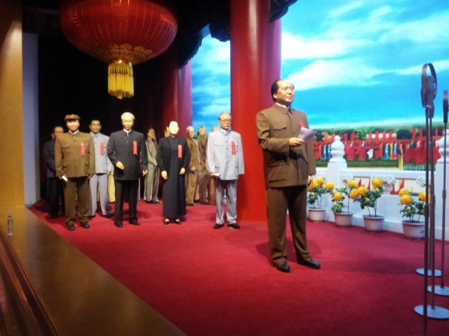
[사진1] 마오쩌둥 시대의 관련 인사 [사진2] 등소평과 함께
여순 역사 유적지

여순감옥이 대련시에 속해 있다는 것을 전혀 몰랐었습니다. 대련 지도를 보면서 여순이 어디에 위치하였는지도 몰라 관심을 갖지 않았었습니다. 여순감옥에 안중근 의사가 투옥되었다가 형을 집행 받은 곳으로 알고는 있었습니다. 직접 여순에 방문해서 느낀 감정과 분위기는 엄숙하였습니다. 여순감옥의 벽돌색깔로 여순이라는 지역이 겪은 역사적 아픔을 이해할 수 있었습니다. 러시아가 처음 지은 여순감옥은 검은색 벽돌이었습니다. 이후 여순이 일본의 지배를 받으면서 여순감옥을 빨간 벽돌로 확대하였습니다. 대련지도를 보면 바닷가 끝자락에 여순이라고 조그마하게 글씨가 적혀 있습니다. 이 곳은 항구를 갖고 있었기에 쉽게 침략을 받을 수도 해외로 진출할 수도 있었다는 생각이 들었습니다. 우리나라의 지정학적인 위치도 그러하기에 여러 아픔들을 지금까지도 겪고 있다고 생각하였습니다. 여순 감옥에서 중국인뿐만 아니라 우리나라의 독립운동가들도 투옥되어서 큰 어려움을 겪었다는 것을 알 수 있었습니다. 감옥소 한 방에 러시아 지배 아래에는 5~6명 정도 수감되었는데, 일본의 지배를 받는 시기 동안에는 10명을 넘어서까지 수감을 했으며 혹독한 고문을 하였다고 합니다. 조그마한 방들이 촘촘히 길게 늘여져 있는 광경은 일본의 아시아 지배가 당시 얼마나 혹하였는지 조금 느끼게 해준 것 같습니다. 수감소를 지나쳐서 형을 집행하는 곳에 들어갔을 때 우리 나라 독립투사들이 이 곳에서 느낀 그 감정이 얼마나 서러웠을까 하는 생각이 들었습니다. 한 바퀴를 돌아 여순감옥 건물뿐만 아니라 감옥에서 사용되는 물품 및 형의 종류 그리고 일본의 패악함까지 볼 수 있었습니다. 일본이 물러가고 중국이 주권을 되찾은 이후, 여순감옥주변 부지에서 많은 유골들이 출토되었다고 들었습니다. 일본이 동아시아를 넘어 세계로 나아가기에는 일본의 역사적 잔인성이 너무 하지 않았을까? 생각하고 또 생각하는 계기가 된 것 같습니다. 여순 감옥 다음의 행선지는 여순의 박물관이었습니다. 그러나, 외국인은 입장할 수 없다는 박물관 측의 제한으로 박물관 입장은 하지 못하고 주변에서 건물의 외관만 볼 수 밖에 없었습니다. 왜 외국인은 박물관 입장에 제한을 받을까라고 생각했습니다. 요즘 박물관에 관람을 가면 자국의 역사를 소개하기 위해 영어, 일본어, 중국어 3개 언어로 팜플렛을 비치해놓고 제작판을 설치해놓기 하는데, 여순 박물관의 입장은 뜻밖의 모습이었습니다. 직접 듣거나 왜 그런지 이유를 설명 받지 못해서 이해할 수는 없었지만, 외국인 입장제한에 대한 이유가 있을 것이라고 생각하고 넘어갔습니다. 여순에서의 마지막 행선지는 최근까지 병원으로 이용되던 여순의 고등법원이었습니다. 이 법원이 안중근 의사를 이토 히로부미 저격사건에 대해 사형이라는 판결을 내린 곳이었습니다. 법정에 들어서서 엄숙한 분위기를 느끼는 중에 관리소에서 관련 영상물을 상영해주었습니다. 중국어로 나올 줄 알았는데, 한국에서 만든 영상이었고, 안중근 의사가 당시에 받은 판결에 대해 옳지 않으며 세계적인 이목이 집중되었던 것도 알 수 있었다. 아시아의 작은 조선이 일본의 식민지 지배를 받으며, 식민지를 지배하는 이토 히로부미를 하얼빈역에서 저격한 안중근 의사에게 어떤 판결을 내릴지 관심을 가졌다는 것에 놀랐었습니다. 중국에 오기 전 1학기 때 한국사 교양 과목을 수강하여서 이번 중국의 역사유적지를 다니면서 많은 도움이 되었습니다. 상해와 여순에 남아있는 한국의 독립운동 근거지를 직접 볼 수 있는 뜻 깊은 경험이 되었습니다. 여순이라는 곳을 확실히 알게 되었고, 이 곳에서 일어났던 역사적 사실에 대해 조금은 이해 할 수 있어 다행이라고 생각했으며, 우리 나라를 위해 독립운동을 하셨던 안중근 의사, 신채호 선생님들을 의지를 애국심으로 본받아야겠다고 생각하였습니다.
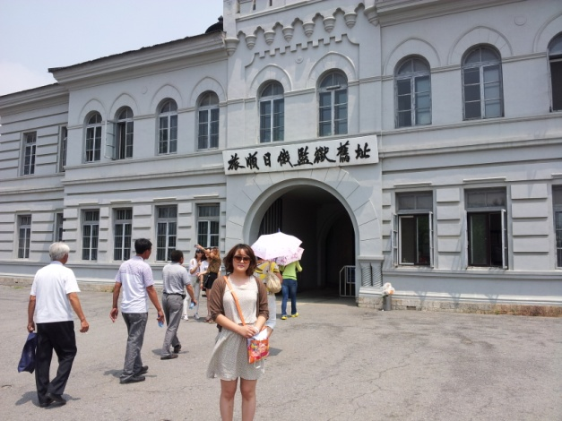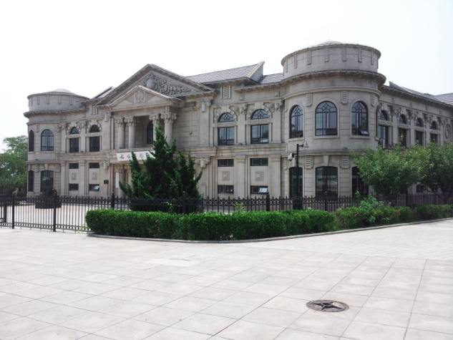
[사진3] 일본의 여순 형무소 앞 [사진4] 입장하지 못했던 여순박물관
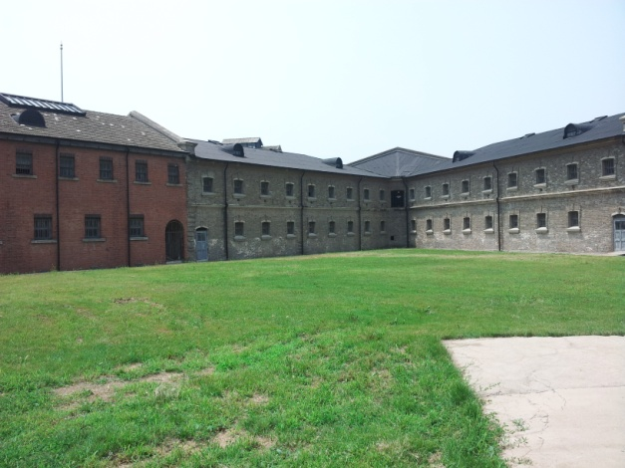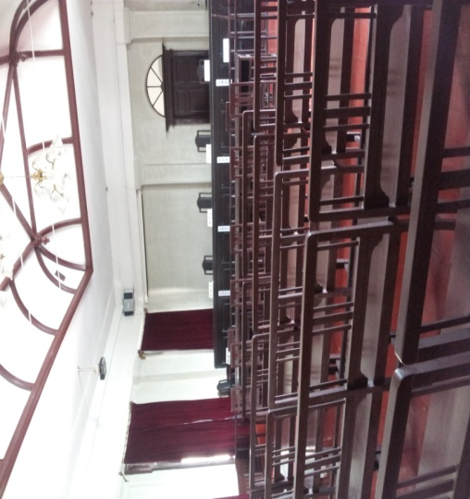
[사진5] 여순 형무소 건물(일본과 러시아) [사진6] 안중근 의사 재판장 여순 고등법원
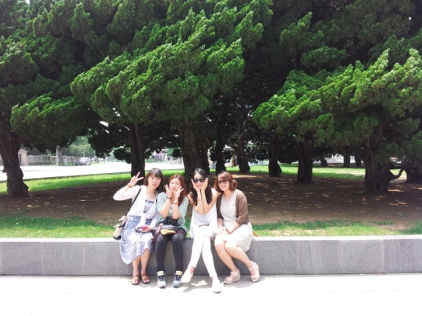 [사진7] 여순 박물관 앞 친구들과
2박 3일의 심양 여행

일찍 일어난 아침, 5시간의 기차 여행이 시작되는 하루였습니다. 아침 일찍 일어나서 기차를 타고 심양 여행을 할 생각에 서두르게 되었습니다. 하루에 다섯 시간씩 규칙적이고 계획된 생활을 짧게 하였지만, 자유롭게 주어지는 시간에 대해 기대감이 커지고, 어떻게 보낼지 이것저것 찾아보게 되었던 것 같습니다. 2009년도에 길림성 길림사범대학에서 어학연수를 한 적이 있어서 심양으로 자주 여행을 했었습니다. 기차로 2시간 정도 소요되어서 부담감도 없고, 요녕성 성도여서 큰 대도시의 느낌을 받았었습니다. 처음으로 중국 어학연수를 와서 그 곳에서 친해진 친구들과 기차여행으로 찾은 낯설은 도시였습니다. ‘처음’이라는 인상으로 깊게 남아 있는 심양을 다시 온 줄을 몰랐었기 때문에 더욱 반가웠던 것 같습니다. 심양에 도착하던 날 비가 매우 많이 왔고, 기차 역사가 공사중이여서 임시 매표소가 혼란스러워서 학생들이 우왕좌왕하여서 힘들었다는 기억이 있습니다. 다행히, 반장 오빠들과 교수님께서 예약하신 숙소가 기차역 바로 옆이어서 숙소에 들어가서 금방 짐을 풀 수 있어서 좋았습니다. 임시 매표소에서 심양에서 대련으로 돌아가는 기차표도 직접 예매를 하고, 중국에서 기차를 타보지 않았던 학생에게는 참 좋은 경험이라고 생각하였습니다. 같이 간 학생들과 얘기를 하면서 중국에서 기차로 여행을 한 학생이 많지 않아서 기차표 예매와 기차를 하는 여행에 대해서 많은 이야기를 했었습니다. 이번 기회를 통해서 기차 여행을 할 수 있어서 좋았다는 얘기를 많이 들었습니다. 아침 일찍 서둘러 대련에서 출발했는데, 비도 오고 조금 행동이 쳐지다 보니 첫날 일정에서 심양을 둘러보기에는 많이 애매했던 것 같습니다. 요녕성 박물관이 5시에 폐관하면서 다음 일정으로 미뤘습니다. 심양에서의 첫날을 무엇을 할까 고민하면서 한인타운에 가기로 해서 택시를 타고 서탑으로 갔습니다. 서탑에서 우연히 교수님과 오빠들을 만나서 맛집 추천도 받았었습니다. 대련에서 매일 양념치킨을 얘기했었는데, 이전에 심양 여행 와서 먹었던 치킨집이 아직도 있어서 친구들과 양념 치킨을 맛있게 먹고, 호텔로 돌아와서 첫날을 마감하였습니다. 아참 숙소에 대한 즐거운 추억이 하나 생겼습니다. 호텔에서 숙소 배정에 관한 일이 였는데, 숙소 중에 일반실과 고급실이 있었는데, 고급실을 호화방이라고 칭하였습니다. 대련에서 여행을 떠나오기 전에 학교 수업시간에 배웠던 단어를 중심으로 단어 받아쓰기 시험을 통해 호화방 차지하는 게임을 하였습니다. 08학번 4명과 09학번 그리고 10학번 소희를 4명으로 한 팀으로 해서 단어 시험을 통해 1등한 팀이 호화방을 쓰기로 하였는데, 첫 번째 게임에 두 팀 모두 컷트라인을 통과하지 못해서 호화방을 놓치게 되었는데 두 팀 모두 재대결이라는 불꽃 신경전을 통해 08학번이 한 문제 차이로 호화방을 사용하게 되었습니다. 성조 하나에 뜻이 명사인지 형용사인지 까다롭게 채점을 하는 과정에서 후배들과 더 친해졌고 재미도 느꼈습니다. 교수님이 제안하신 게임이 학생들 사이에 추억도 만들고 우정도 돈독하게 해준 것 같습니다. 한나절 여행하고 들어와서는 바로 잠드느라 사진을 못 찍어서 보고서에 오래 남기지 못해서 아쉽게 되었습니다. 그래도 그 때 친구들과 모이면 벌써부터 호화방 얘기를 하느라 재미가 많습니다. 심양 여행 두번째 날에는 어제 저녁에 가지 못했던 요녕성 박물관을 참관하였습니다. 박물관은 5층으로 구성되어있었고, 1층에는 중국 화가의 특별 미술전이 준비되어있었습니다. 몽고 문화의 그림이었는데 색채도 다양했고, 실질적인 느낌이 나서 눈이 즐거웠던 전시회 였습니다. 2층부터는 요녕성 지리를 중심으로 한 역사 유물들이였습니다. 나중에 교수님과 회식자리에서도 박물관에 대한 감상을 말씀드렸었는데, 중국의 역사적관점이 우리 나라와는 다르다는 것을 인식했습니다. 역사적으로 많은 논쟁을 갖고 있는데, 중국은 자신의 영토 안에서 발생한 역사는 자신들의 역사로 인식하는 관점이 뼈가 되고 있었습니다. 우리나라는 우리나라 영토도 중요하지만 민족이라는 핏줄의 흐름이 전개한 민족의 역사로 전개하는 관점을 갖고 있다는 차이를 알게 되는 동기가 되었습니다. 옛 요녕성의 광활한 영토와 요나라의 역사를 소개하고 있었습니다. 중국의 역사를 잘 모르지만 요나라의 역사를 보면서 한반도와 밀접하게 관련이 되어있다는 것을 알 수 있었습니다. 5층에는 인류의 역사를 소개하고 있었습니다. 구석기와 신석기 그리고 움집, 토기 등과 출현 장소를 알려주고 있었습니다. 박물관 4층에 어린이 박물관이라는 전시실이 마련되어있었습니다. 전시실이 크지는 않았지만 어린이들이 직접 전시물을 점토나 색종이로 만든 전시물들이 많았습니다. 어린이들이 자신들의 눈높이에서 이해하기 쉽도록 구성한 것 같았습니다. 우리 나라의 박물관은 대부분 체험보다는 어린이 도슨트를 통해 소개 또는 라디오를 듣는 방식으로 되어있고, 요즘 추세에 따라 체험을 위주로 구성하고 있다고 하는데, 중국의 박물관도 어린이들을 중심으로 발전하고 노력하는 교육의 모습에 놀랐습니다.
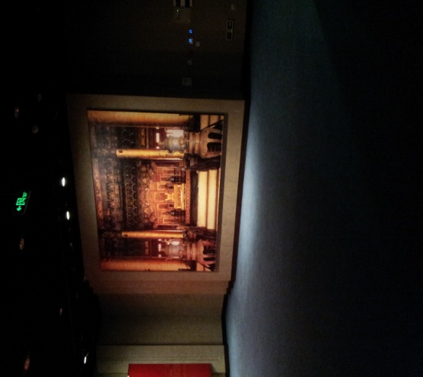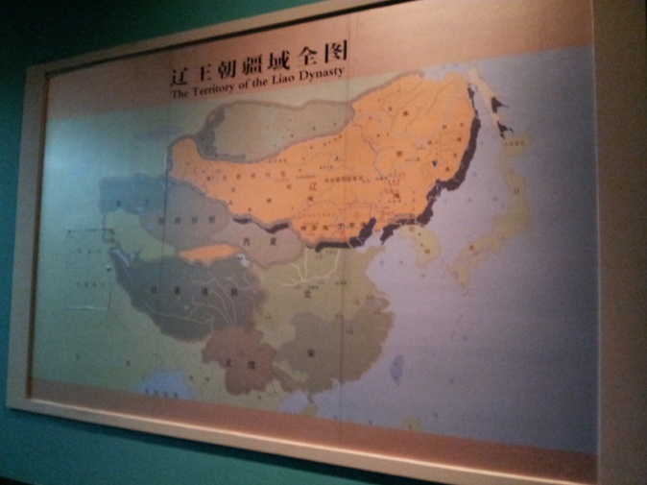
[사진8] 박물관 전시실(심양고궁) [사진9] 요왕조의 지도
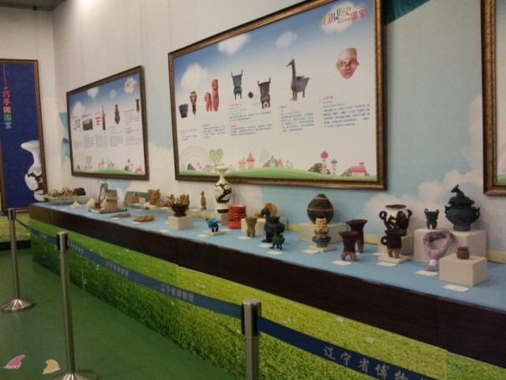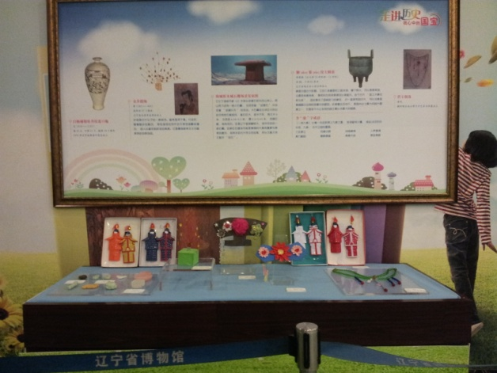
[사진 10, 11] 박물관 4층 어린이 전시실의 전시품

두번째 이동 장소는 심양 고궁이였습니다. 박물관에서 고궁까지는 지하철을 타고 이동해서 다시 택시를 타서 이동을 했습니다. 예전에 내가 왔을 때에는 지하철이 없었는데, 행인에서 길을 물어보면서 심양에 지하철이 생긴 것을 알았고, 지하철이 매우 깨끗하였었습니다. 심양의 중국 한족의 역사가 아닌 여진, 말갈, 만주족 등 이민족의 역사가 더 많은 지역입니다. 특히 심양 고궁은 만주족의 시작을 나타내는 곳입니다. 인터넷에 심양 고궁을 검색하면 만주족 제국의 잉태라는 간판을 달고 심양 고궁을 안내가 시작됩니다.청태조 누루하치가 세운 후금의 황궁으로 유네스코 세계문화유산으로 등재되어있습니다. 세계문화 유산 등록되어있음을 심양 고궁 곳곳에서 찾아 볼 수 있습니다. 매표소에서 임장권을 끊은 후에 입장시 엽서에 그려진 고궁의 지도를 통해서 꼼꼼히 살펴 볼 수 있었습니다. 심양 고궁의 규모가 크지는 않았지만 꼼꼼하게 구성되어 있었고, 화려함을 살펴 볼 수 있었습니다.
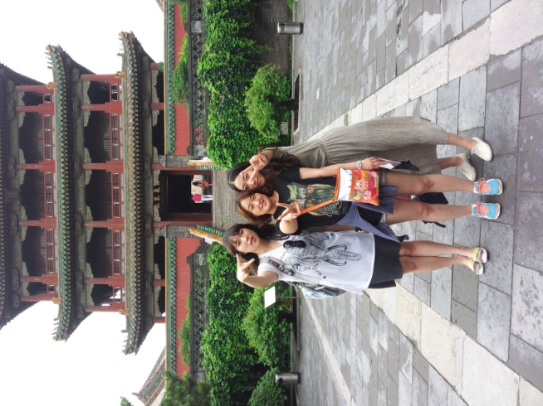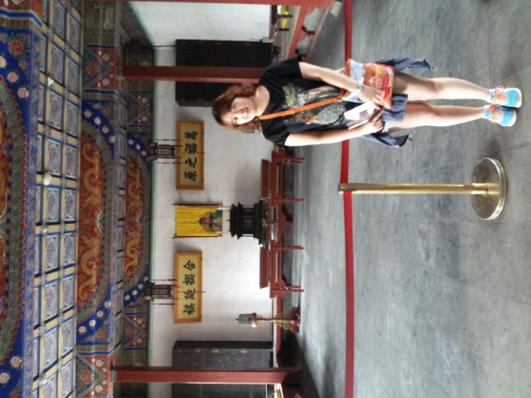
[사진 12, 13] 심양 고궁에서
고궁 관람이후에, 심양에서 또 꼭 봐야할 곳은 심양 북릉이였습니다. 북릉의 청태조 누루하치의 무덤인데, 심양의 북쪽에 위치하여있고, 북릉 공원도 잘 관리되어 있어서 중국사람들도 많이 공원에 나와 있는 것을 볼 수 있었습니다. 북릉 입장에서 대학생으로 입장하면서 싸게 입장을 할 수가 있었습니다. 북릉에서는 만주족 관련 역사 드라마 촬영를 하고 있었습니다. 촬영하는 것을 구경하고 이후 북릉에 들어가서 직접 능주변을 돌아 보았습니다. 그리고 능을 싸고 있는 벽에 올라가서 능 전체를 바라 볼 수 있어서 매우 좋았습니다. 대게 한국의 역사 유적지는 높은 곳에 올라서서 유적지를 조망 할 수 있도록 되어 있지는 않는데, 중국은 유적지를 조망하기에 좋게 만들어 놓았습니다. 유적지 뿐만 아니라 북릉공원 함께 연계되어있어서 자연 풍경도 관리가 잘되어있었으며, 중국사람들도 엄숙한 유적지로만 생각하는 것이 아니라, 도심속의 공원처럼 바람쐬고, 걷고 이야기를 할 수 있는 한적한 곳으로 생각을 하고 있는 것 같았습니다. 시끄러운 소리도 없고 날씨도 좋아 사진도 잘 나왔습니다.

[사진 14,15 북릉] [사진16,17 심양 고궁 중가에서 오래된 만두 집에서 점심]
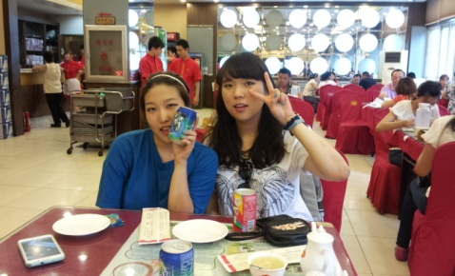
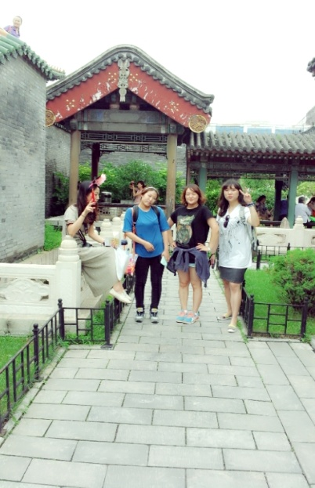
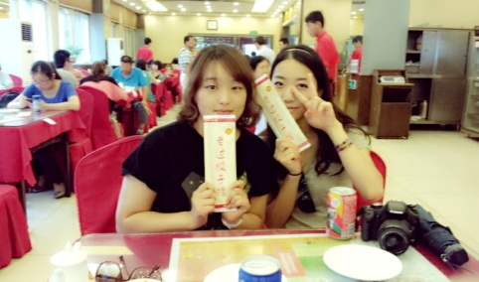
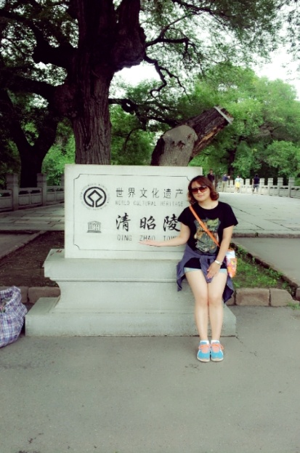
다음으로는 교수님과 미리 약속했던 서탑의 한 식당에서 만나기로 되어있어서 중가를 떠나 이동하였습니다. 서탑까지는 택시를 타고 이동하였는데 이동하면서 택시 기사 아저씨와 이런저런 얘기도 하면서 즐겁게 이동을 하였습니다. 서탑에 조금 일찍 도착하여서 그리웠던 한국 커피를 마시러 커피숍에 갔습니다. 예전에는 커피숍보다는 찻집이나 학생들이 좋아하는 나이차 종류가 많았는데, 중국에도 부쩍 바리스타, 카페들이 많이 생긴 것 같았습니다. 시원한 곳에서 커피를 마시면서 서탑의 바쁜 일상도 구경하고 옛날에 왔던 이곳이 변한듯 안변한듯 거리를 구경하였습니다. 시간에 맞춰 찾아간 식당은 심양에 있는 북한 식당 이였습니다. 북한 정부가 공식적으로 중국에 낸 식당으로 저녁에는 식사를 하면서 중국 공연도 볼 수 있는 곳이였습니다. 남남북녀라는 말처럼 서비스를 제공하는 북한 언니들이 정말 외모도 이뻤고 서비스도 매우 친절하였습니다. 다만 사진촬영은 할 수 없는 것이 그 곳의 규칙이었습니다. 음식은 북한 음식으로 냉면과 그 외 음식을 시켜서 먹었는데 음식 뿐 아니라 주변 김치도 매우 맛이 좋았습니다.
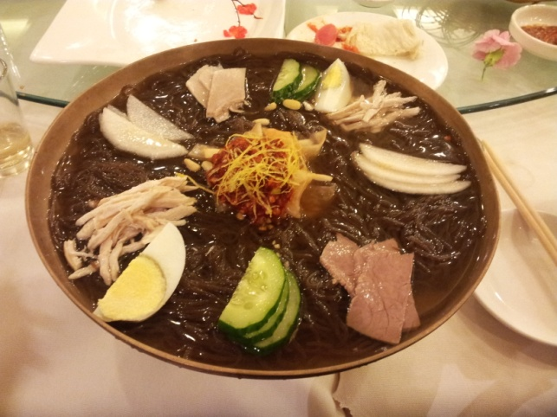
[사진18] 북한식당에 먹은 냉면
왼쪽 사진처럼 냉면 맛도 정갈하고 양도 많아서 맛있게 먹었습니다. 끝까지 친절함을 보여준 북한 직원들의 인상도 좋게 남았습니다. 식당을 나와서 심양의 밤거리도 거닐어 보고 심양 여행의 마지막 날의 같이 학생들과 더 없이 즐겁게 보냈습니다. 친구들과 심양에 대한 이야기를 하면서 심양이 대련보다 좋은 것 같다는 인상 뿐 아니라 한국적 요소들도 많고, 대련보다 매우 큰 도시라는 인상이 크다고 하였습니다. 저도 심양에 처음 왔을 때 내가 지내는 지역보다 훨씬 크다는 인상도 많았고, 요녕성 성도라는 지역적 특징이 잘 묻어 있다고 생각하였습니다. 한인타운이 이렇게 크게 있는것에도 놀랐으며, 심양 지역의 역할에 대해 궁금점도 생겼습니다.
여행 마지막 셋째날 아침에는 일찍 일어나서 심양에 있는 큰 도매시장에 갔었습니다. ‘우애시장’으로 우리나라의 동대문이나 평화 시장 같은 곳이였습니다. 도매시장인 만큼 아침 일찍 열어서 점심쯤에 문을 닫는데, 건물을 높이 뿐만 아니라 지하까지 연결되어 있어서 특히 여학생들의 눈을 사로잡는 관광지로 최고라고 생각하였습니다. 그곳에서 점심도 간단히 해결하고 간단한 쇼핑도 하고 버스를 타고 숙소로 돌아가기로 했습니다. 생각보다 버스가 오래 걸리고 교통체증이 심해서 약속한 시간에 늦게 되어서 매우 죄송하였었습니다. 시간약속만큼은 꼭 철저히 지켜야 하는데 호텔 체크아웃에 늦어서 후배들과 선배님들께 죄송하였습니다. 그렇게 심양에서의 여행을 마무리하고 대련행 기차에 올라 피곤함에 잠도 들고, 수다도 떨면서 대련에 도착하였습니다. 대련에 2주 밖에 머물지 않았는데, 그래도 집이라는 생각에 대련에 왔네 하는 편안함이 물씬 느껴졌습니다. 대련에서 짐도 많지 않아서 칭구이 전철을 타고 개발구까지 들어가서 여행을 잘 다녀온 기념으로 회식을 하면서 2박3일의 심양 여행을 마쳤습니다.

대련의 기업 참관

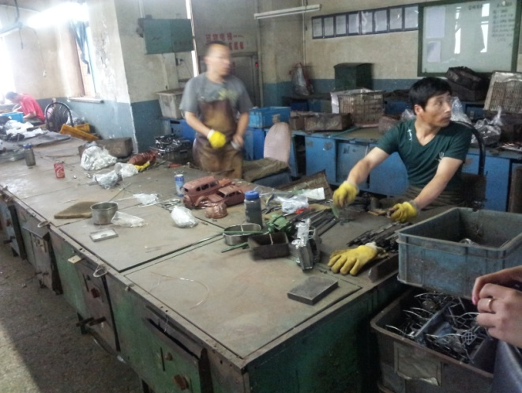
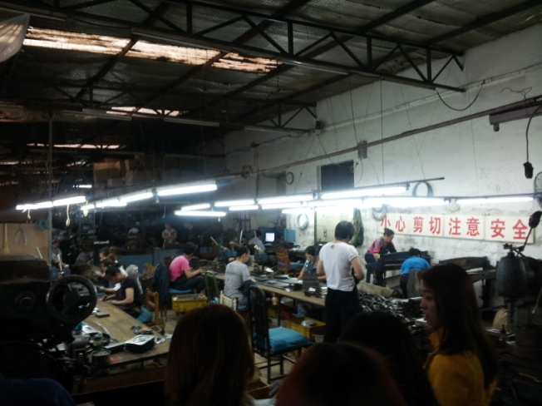
대련에 머무르면서 방과 후 오후 시간에 대련의 기업 참관을 하였습니다. 대련에서 두 기업을 참관하였습니다. 먼저 첫 번째 기업은 중국기업으로 공예품을 생산하는 기업이었습니다. 공예품이라고 해서 어떤 건지 궁금하였는데 먼저 공예품 생산 공장을 견학했습니다. 이 공장에서 만드는 공예품은 인테리어 소품 등의 차, 비행기, 전화기 같은 것이 었습니다. 옛날식 전화기, 유럽식 버스 등의 공예품의 생산과정을 보았습니다. 공장의 생산환경은 열악해 보였습니다. 공장의 소음과 납땜 냄새 그리고 색 입히는 작업의 물감 냄새 등 공예품의 완성품과는 다른 공장의 모습이었습니다. 공장은 4층으로 4층에서 부터 1층으로 내려오면서 생산과정을 볼 수 있었습니다.

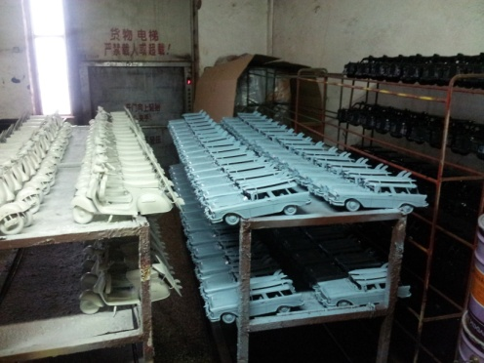
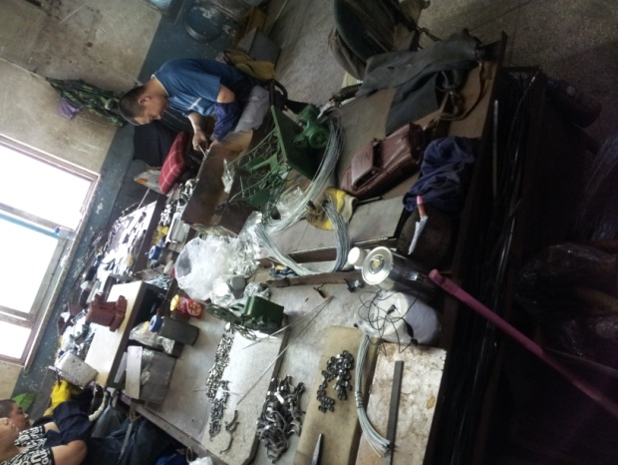
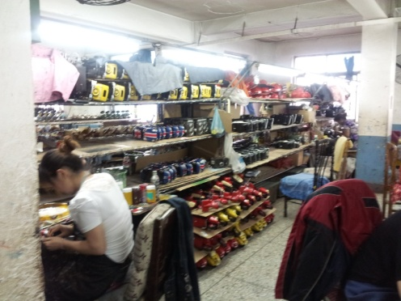
공예품 뼈를 갖추고 면을 입고, 자동차 모양을 갖고 색을 입는 과정이 신기하고 이쁘기는 했지만, 그 과정안에 일하는 근로자들의 모습이 아름답지는 않았다고 생각한다, 일을 해서 임금을 받는 과정을 경제활동으로 당연한 거지만 근로자가 누리는 작업 환경은 좋지 않다고 생각했습니다. 좀 더 나은 환경에서 일한다면 좋은 모습으로 남았을 것이라고 생각하며 생산 공장을 떠나 기업으로 견학을 갔습니다. 사무실을 구경할 수는 없었지만 부서의 구성과 기업에서 생산하는 공예품 전시실을 구경하였습니다.
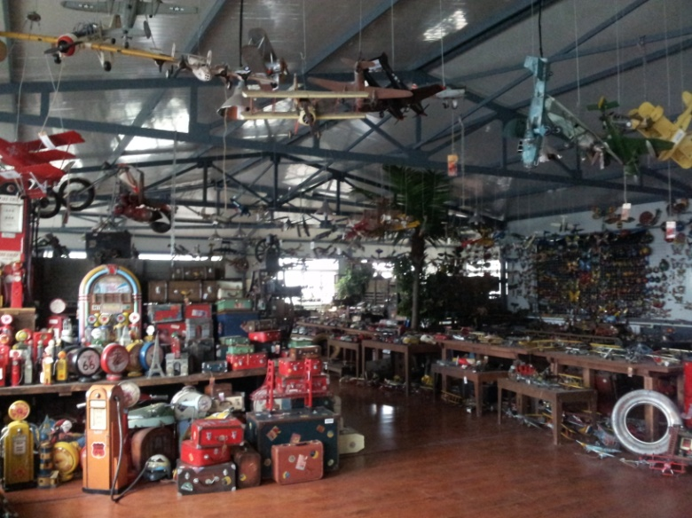
공예품 전시실은 장난감 천국 같은 느낌이였습니다. 어린아이들이 뛰어놀 수 있는 그런곳 같았습니다. 색색깔의 비행기와 자동차 그리고 가방, 다양한 인테리어 소품들이 많이 있었습니다. 학생들 모두 사진에 이쁜 모습을 담기위해 사진을 찍었습니다. 저도 그렇게 사진을 찍었지만 한편으로 이전의 생산공장의 모습이 많이 생각이 났습니다. 그 작업환경과 대비되는 공예품은 근로자들의 생계수단일텐데, 우리가 본 모습이 단편적인 모습이겠지만 근로 환경의 개선이 꼭 필요하다는 생각을 하였습니다.
두번째 참관기업은 한국기업이었습니다. 한라공조는 자동차의 에어컨 부품을 만드는 회사였습니다. 본사는 한국에 있으면서 중국에 진출한 기업으로 북경에있으면서 대련에지사를 두고 있었습니다. 기업의 리더는 한국분들이고 90% 근로자들은 중국사람이였습니다. 첫번째 기업과는 대조적인 첫 인상이었습니다. 한국기업이라 그런지 모르겠지만, 공장의 규모도 크고, 근로자들의 작업환경도 좋아보였고, 정리되어있고 시스템화 되어있는 모습이 발전된 것 같았습니다. 또한 공장의 부서 책임자들은 중국 사람들이였고, 한국기업을 이해하기 위해 한국어를 배우고 있는 사무직들이 많았습니다. 한국 기업에 대한 인상도 좋았고, 대련시에서도 한라공조를 좋게 생각하고 있다는 점에서 매우 기분이 좋았습니다. 한라공조 직원분께서 열심히 설명해주셔서 공장견학을 재미있게 할 수 있었습니다. 여학생들이 많아서 자동차나 공업쪽 부분은 잘 알지 못하였는데, 쉽게 설명해주셔서 매우 감사하게 생각했습니다. 공장 견학한 모습 뿐만 아니라 앞서, 대련 한라공조가 현황과 생산품에 대한 PPT 설명을 해주셔서 조금이나마 도움이 되었다고 생각합니다. 우리나라의 현대 자동차 기업뿐 아니라 포워드 외국 자동차 회사에도 수입하고 있다는 점에서 학생들이 일반적으로 생각하는 것과는 다른 기업 현황을 알 수 있어서 좋았습니다.

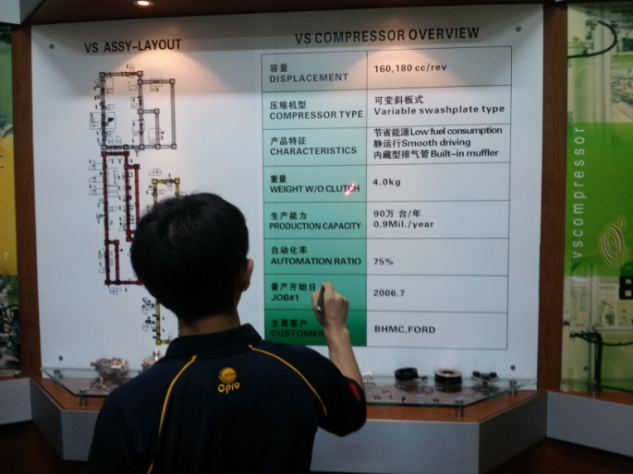
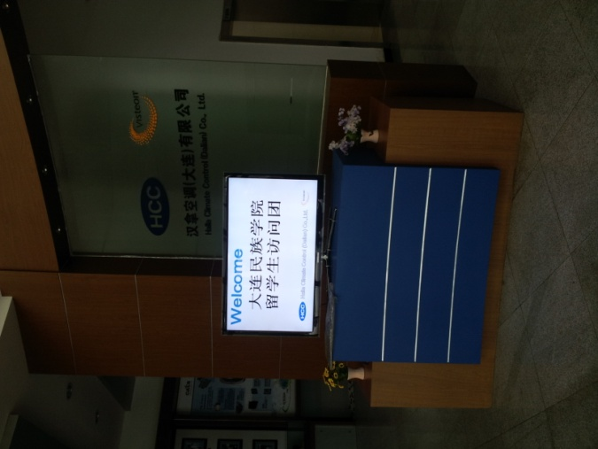
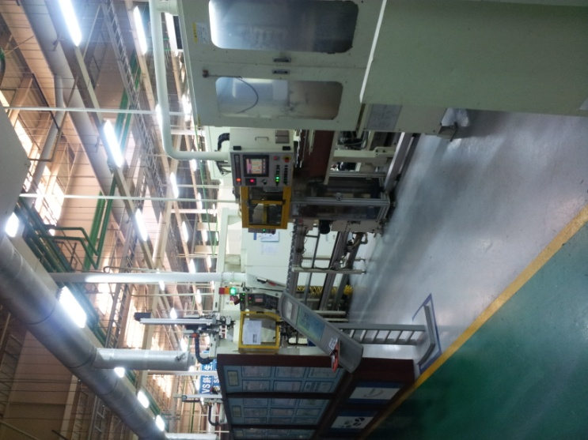
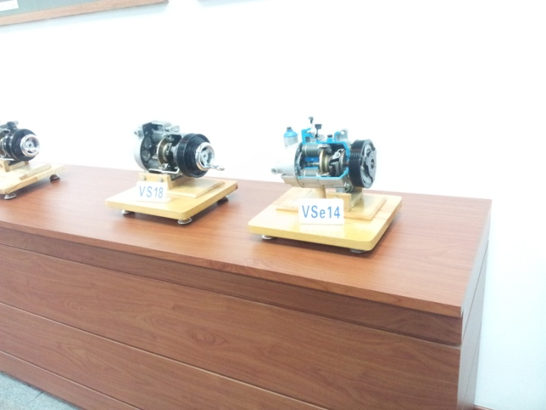
위의 사진은 한라공조 견학 시 찍은 사진으로, 첫 번째 사진은 한라공조 입구에서 환영문구이다. 오른쪽 사진은 한라공조에서 주 생산품이 자동차 에어컨의 부품이다. 아래의 왼쪽은 공장 담당자께서 견학하면서 설명해주시는 모습이고 오른쪽은 공장 내부의 사진

두번째 여행 상해

이야기로만 전해들은 상해는 한국과 비슷한 경제수준이고, 물가도 비싸고, 중국 같은 이미지가 아니라고 했다. 과연 그럴까?? 부푼 기대를 갖고 대련에서 국내선 비행기를 타고 상해에 도착하였다. 상해 도착했을 때, 교수님의 제자께서 마중을 나오셨다. 우리가 숙소로 이동할 버스를 대절해주셔서 쉽게 버스로 이동하였다. 숙소로 가는 버스안에서 간단하게 상해는 어떤 곳인지 설명해주셨다. 우리는 상해남기차역 근처 숙소에서 묶었다. 모든 이동을 지하철로 할 수 있었다. 상해 공항을 나오면서 상해의 날씨에 대해서 알아보지 못한 것에 대해서 후회를 하였다. 한여름 7월에 중국의 북경 아래 지역에 매우 덥다는 사실을 인지하지 못했었다. 작년 연변도 무척이나 더웠는데, 상해의 지리적 위치상 매우 습하고 온도도 매우 높았다. 여행하는 동안 매일 티비와 온도계를 통해 오늘의 날씨를 보곤 하였다. 이런 날씨 통해 여행 중 행인에서 길을 묻는게 곤욕스러웠다. 한나절에 길거리에 사람도 없었고 오직 택시를 타서 물어 물어 찾아 갈 수 밖에 없었다. 오히려 밤에는 신천지에 갔을 때 많은 사람들을 보았다. 밤에도 더웠지만 그래도 낮보다 낫기 때문인지 사람들이 카페에서 커피를 마시고 맥주를 마시는 모습을 많이 볼 수 있었다. 우리는 상해에 도착해서 교수님 제자께서 다관을 구경시켜주셨습니다. 이번에 처음으로 다관이라는 곳을 알게 되었습니다. 어떻게 보면 카페와 같겠지만, 다관에서 비즈니스도 이루어지고 개인적으로 개인의 수양도 할 수 있는 복합적인 곳이였습니다. 다관이 품고 있는 뜻과 차를 생산부터 판매함으로써 차의 품질을 높이고 브랜드화하는 장점을 갖고 있었습니다. 다관의 입구에서부터 보관되어 있는 차에 대해 설명을 듣고 각 다실에 대해 설명을 들었습니다. 둘째날 다관에서 차의 종류와 생산에 대해 간단한 강의를 들었습니다. 중국인들이 차를 좋아한다는 문화만 알고 있지 그 문화에 대해 이해하기를 쉽지 않았고 배워야 할 것도 많다는 생각을 하였습니다.
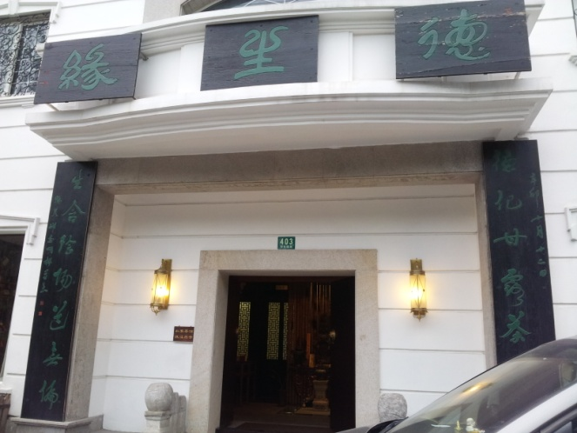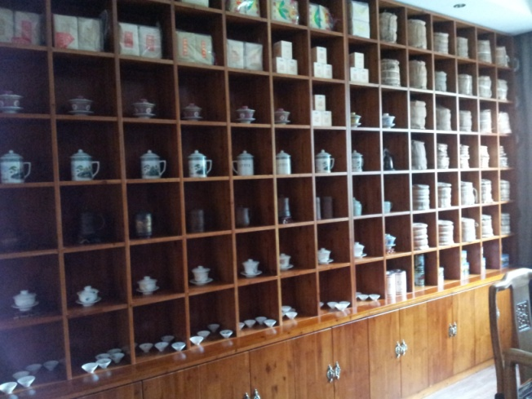
숙소로 돌아와서 간단하게 저녁식사를 하고, 첫번째 여행지는 신천지였습니다. 지하철로 4개의 정거장을 이동하였습니다. 신천지 이름만 들어서 새로운곳이라는 이미지를 갖고 있었습니다. 신천지 구역이 크지는 않았지만, 돋보이는 곳이라는 생각을 하였습니다. 그리고 상해안의 작은 유럽 같았습니다. 많은 외국인들과 외국인 카페 그리고 커피와 맥주를 마시는 풍경들이 모두 서양이라는 착각을 불러일으킬 정도였습니다. 밤에 보는 신천지는 매우 낯선 풍경같았습니다. 중앙 거리 뒤쪽에는 작은 가게들과 레스토랑들이였는데, 골목길 모두가 유럽풍의 포스터와 소품들을 전시 해놓아 한번쯤 와볼만한 곳이라고 생각하였습니다. 사진을 찍고 보면 여기가 상해맞나 라는 생각을 하게끔 하였습니다.
다음날은 어디를 먼저 둘러봐야 하나 고민을 하였습니다. 상해 중심가에 나갔는데 그 곳도 중국이 아닌 유럽같았습니다. 서구식의 고풍스런 건물들이 많았고, 해외 브랜드 상점이 많이 입점되어 있었습니다. 날이 얼마나 더운지 길가는 곳마다 시원한 물을 뿜는 선풍기 같은 것이 설치 되어있었습니다. 중국인 뿐만 아니라 해외 관광객들도 많았습니다. 상해가 경제지를 외적으로 만들어진 도시지만 그 역학을 톡톡히 해내고 있다는 생각을 하게 되었습니다. 상해에 있는 동안 중심가 뿐 아니라 상해에 있는 우리나라의 역사 유적지도 방문 하였습니다. 대한민국상해임시정부를 참관하였습니다. 많은 중국 택시 기사들이 이곳을 몰라 길을 헤매긴 했지만 중국의 주소로 이곳을 찾아갔습니다. 매우 작은 건물이였고 역사 유적지 보다는 일반 주택이나 상점처럼 보였습니다. 실제로 전시실 외에 옆은 실제로 주택이였습니다. 그래도 상해 임시정부에 입장해서 한국어로 설명되는 간단한 동영상을 시청한 이후, 전시실을 보는데 직원분께서 한국어로 설명해주셔서 다소 놀랐지만 좋았습니다. 외국에서 우리의 문화를 한국어로 친절하게 설명해주는 문화가 매우 반갑고 고맙게 느껴졌습니다. 전시실은 그대로 복원하였는데, 독립운동의 역사가 얼마나 힘들었는지 그대로 느껴졌습니다. 독립운동 열사들의 타지 생활과 일본군의 압박이 심했다는 것을 알 수 있었습니다. 김구 선생님뿐 아니라 안중근, 윤봉길 의사의 독립운동으로 중국과 한반도에 끼친 영향이 매우 컸고, 현재까지 우리나라가 건재할 수 있는 이유에 대해 감사하게 생각하였습니다. 우리가 임시정부를 방문하였을 때, 우리나라의 초등학생들이 견학을 왔었습니다. 선생님의 설명을 들으며 진지하게 관람하는 아이들을 보면서 스무살의 대학생으로 우리나라 역사에 대해 진중한 면모를 갖어야겠다고 생각을 하였습니다.
상해의 골목길을 중심으로 만들어진 관광지는 많은 매력을 갖고 있는 것 같습니다. 자연스럽고, 복잡하지만 단순한 이미지가 있는 것같습니다. 그래서 여행하는 동안 재미를 느낄 수 있었습니다. 더운 날씨만 뺀다면 여행이 쉬울 것 같다고 생각하였습니다.
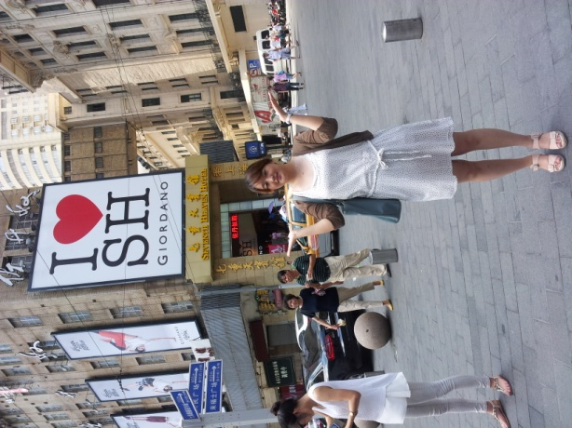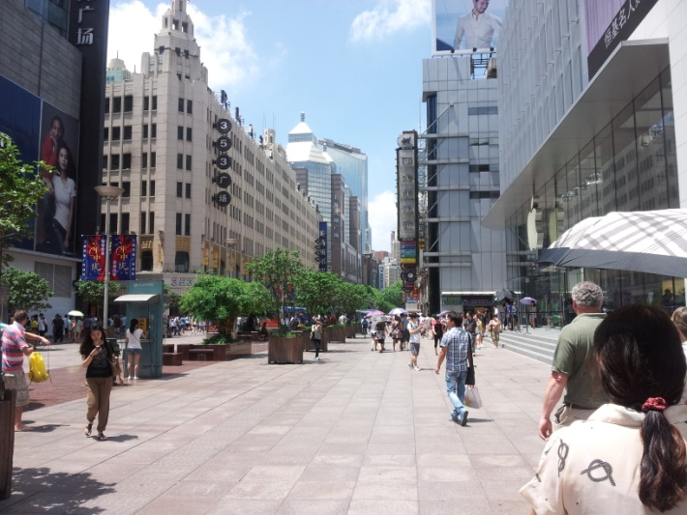
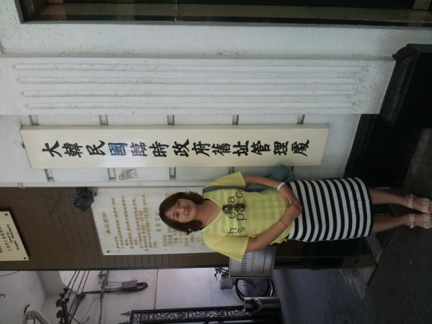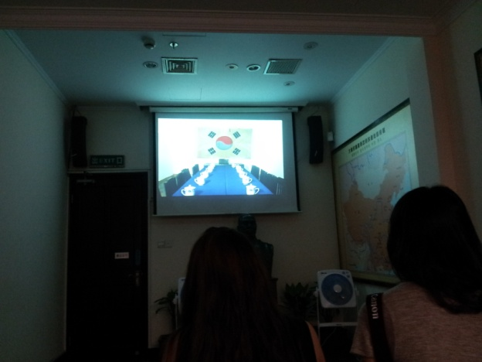
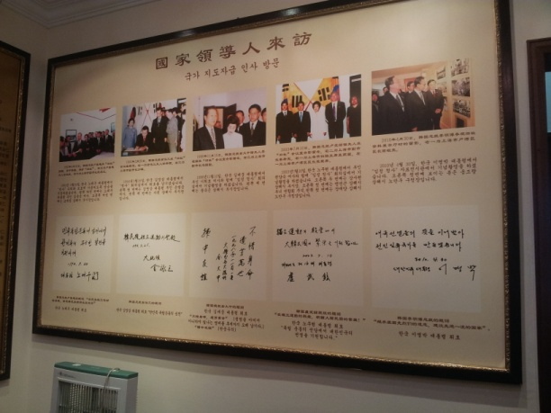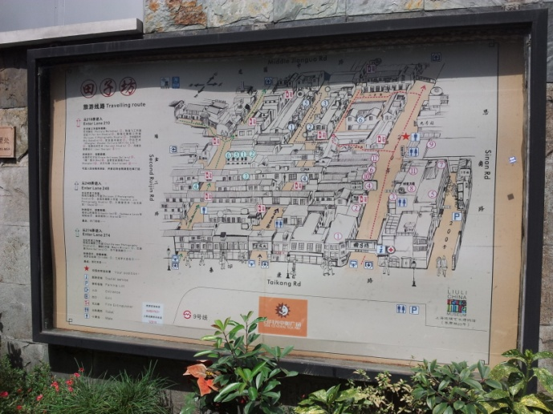

상해의 여행 중에 기억에 남는 일이 있다면 한림대학교 중국학과 선배님들을 만난 일입니다. 이전에는 우리학과 선배라고 한다면 학교를 같이 다닌 04학번부터 07학번까지의 오빠, 언니들을 생각했었습니다. 그런데 그 보다 훨씬 이전의 선배님들이 사회생활을 하시면서 중국에서 생활을 하고계신다니 매우 궁금하였습니다. 그리고 진짜 선배님들을 만나것에 대해 놀라웠었습니다. 현재 우리 학과가 있으니까 선배님이 계신 건 당연하지만 만나 뵌 적도 없고, 선배님들의 근황도 들어본 적이 없었습니다. 그래에 취업에 대한 문제가 많고 어려움 때문에 학과에서 졸업하신 선배님들의 특강이 생기다 보니 기회가 조금씩 많아지고는 있는 것 같습니다. 요즘 전공을 살리기가 매우 어려운데 중국의 상해지역에 자리잡고 계신 선배님들을 만나니 우리학교 우리학과의 재학생이라는 것에 매우 뿌듯함을 느꼈습니다. 같이 식사를 하면서 학교 생활 이야기도 해주시고, 한명 한명 인사도 하면서 즐거운 시간을 보냈다고 생각합니다. 개인적이 일들이 있을실텐데 시간내주셔서 자리에 참석해주신 선배님들께 너무 감사하였고, 그 자리를 만들어주신 교수님께도 감사드립니다. 선배님들께서 현지에서 하시는 일과 그리고 좋은 환경에서 공부하신다는 이야기를 들으면서 항상 학교에 대한 자부심을 크게 갖을 수 있었던 기회라고 생각하였습니다. 학과의 많은 후배들에게도 선배님을 만날 수 있는 기회가 더 많아지면 좋을 거라고 생각하게 되었습니다. 식사하는 것도 좋았고, 한 선배님께서 상해 서커스 공연도 보여주셔서 여행 중 좋은 기회를 갖고 많은 것을 보고, 들을 수 있었다고 생각을 하였습니다.
상해 여행을 마무리하면서 한국에 귀국을 하였습니다. 한국에서 이번 상무중국어 연수 보고서를 쓰면서 돌이켜 보면서 참 많은 생각을 하였습니다. 이번 연수 기회를 고심하던 학기 중 공지를 보고 고심하던 생각이 났습니다. 방학 동안 토익공부와 취업준비가 급하다고 생각하였는데, 중국에서 상무중국어 공부도 하고, 이전의 추억이 있는 심양도 가보고, 새로운 역사유적지와 상해에서 선배님들과의 만남을 생각하니 원래 나의 계획보다 훨씬 더 많은 것을 배우고 얻었다고 생각을 합니다. 토익보다 전공 공부를 심도있게 할 수 있는 기회를 얻었고, 취업준비는 선배님들의 직업과 인생, 가치관 이야기를 듣게 되면서 알게 된 것들로 또 다른 준비를 할 수 있게 되었다고 생각을 합니다. 지나고 보니 나에게 좋은 기회였다는 생각이 자꾸 듭니다. 여행을 하면서 배운 것이 많기도 많지만, 후배님들과 선배님, 동기들 그리고 교수님과 우리학교 우리학과에 좋은 추억을 만들게 되어서 4학년으로 잊을 수도, 잃게 될 수도 있는 시간이었다고 생각합니다. 그래서 감사드립니다.

